Министерство науки и высшего образования Российской Федерации
Кафедра информационных технологий

ОТЧЁТ
по лабораторной работе №9
«Сетевое взаимодействие в Python: TCP/UDP, клиент-серверная архитектура и прикладные протоколы»
Дисциплина: «Программирование на языке Python»
Вариант 17

Выполнил: студент группы 090302-ИСТа-о24
Слепков Артём Игоревич

Проверил: ________________

2026

Лабораторная работа №9
Сетевое взаимодействие в Python: TCP/UDP, клиент-серверная архитектура и прикладные протоколы
1. Цель работы
Получить практические навыки разработки сетевых приложений на Python и понять принципы клиент-серверного взаимодействия: TCP и UDP, модуль socket, собственный прикладной протокол на JSON, обработка нескольких клиентов, тайм-ауты, обработка разрывов соединения и ошибок, отделение сетевого уровня от бизнес-логики, автоматическое тестирование протокола и бизнес-логики.
2. Теоретические сведения
2.1. Клиент-серверная архитектура
Сетевое приложение состоит из клиента, который инициирует соединение и отправляет запросы, и сервера, который ожидает подключений и обрабатывает запросы. Клиентом может быть консольная программа, браузер, мобильное приложение, другой сервер или бот.
2.2. IP-адрес и порт
IP-адрес определяет узел сети (127.0.0.1 — localhost, текущий компьютер), порт — конкретное приложение на узле. Сервер аптеки слушает TCP-порт 5017 и UDP-порт 5018.
2.3. Сокеты
Сокет — программный интерфейс обмена данными через сеть. Сервер выполняет последовательность socket() → bind() → listen() → accept() → recv()/sendall() → close(), клиент — socket() → connect() → sendall() → recv() → close().
2.4. TCP и UDP
TCP устанавливает соединение, гарантирует доставку и порядок данных и передаёт непрерывный поток байтов, поэтому один вызов send() не обязан соответствовать одному recv(). UDP не устанавливает соединения, передаёт отдельные датаграммы без гарантии доставки и порядка, но имеет меньшие накладные расходы.
2.5. JSON и прикладной протокол
Прикладной протокол определяет формат сообщений. Используется newline-delimited JSON: каждый запрос и ответ — JSON-объект, завершающийся символом \n, по которому определяется граница сообщения в потоке TCP. Запрос содержит command, data и request_id; ответ — status и data либо status и error.
3. Постановка задачи
Вариант 17. Аптека. Основная сущность — Medicine; специализированная команда — поиск препаратов по категории. Для варианта определена сущность Medicine: id, название, категория, производитель, цена, количество, признак рецептурного препарата. Проверки: непустое название, категория из справочника, цена > 0, количество ≥ 0; поиск по категории возвращает препараты, упорядоченные по цене.
Требования: клиент и сервер в разных файлах, бизнес-логика отделена от сети, Repository и Service, TCP с обслуживанием нескольких клиентов (ThreadPoolExecutor), тайм-ауты, JSON-протокол с минимум 6 командами, logging, собственное исключение, не менее 5 тестов. Выполнены дополнительные задания: UDP-статус, ping с измерением времени, request_id, ограничение частоты запросов, история запросов, graceful shutdown.
4. Архитектура
Client (client.py)
│ TCP, newline-delimited JSON
▼
Server (server.py) — сокеты, потоки, тайм-ауты, логирование
│
▼
Service (service.py) — бизнес-логика и проверки
│
▼
Repository (repository.py) — хранение в памяти (dict + Lock)

protocol.py — сериализация, разбор и границы сообщений
models.py — dataclass Medicine
exceptions.py — PharmacyError, MedicineNotFoundError, ValidationError, ProtocolError

5. Протокол
Таблица 9.1 – Команды протокола
Команда | Запрос (data) | Ответ (data) | Назначение
list | {} | список препаратов | получение всех объектов
get | {"id": 1} | препарат | получение одного объекта
create | {"name", "category", "manufacturer", "price", "quantity", "prescription"} | созданный препарат | создание
update | {"id": 1, поля} | изменённый препарат | изменение
delete | {"id": 1} | {"deleted": 1} | удаление
search_by_category | {"category": "витамины"} | список | операция варианта
ping | {} | {"message": "pong"} | проверка связи, время ответа
history | {} | последние 20 запросов | история запросов
slow | {"seconds": 3} | {"slept": 3} | долгая операция для проверки тайм-аута
shutdown | {"token": "..."} | сообщение | остановка сервера (администратор)
UDP «status» | строка status | состояние и статистика | быстрый статус по UDP

Пример обмена: запрос {"request_id": "a1b2c3d4", "command": "get", "data": {"id": 999}} → ответ {"request_id": "a1b2c3d4", "status": "error", "error": "Препарат с id=999 не найден"}.
6. Реализация
Файл models.py:
from __future__ import annotations

from dataclasses import asdict, dataclass

from exceptions import ValidationError

CATEGORIES = {"обезболивающие", "антибиотики", "витамины", "противовирусные",
"сердечные", "антигистаминные"}

@dataclass
class Medicine:
id: int
name: str
category: str
manufacturer: str
price: float
quantity: int
prescription: bool = False

def __post_init__(self) -> None:
self.validate()

def validate(self) -> None:
if not isinstance(self.name, str) or not self.name.strip():
raise ValidationError("Название препарата не может быть пустым")
if self.category not in CATEGORIES:
raise ValidationError(f"Неизвестная категория «{self.category}». "
f"Допустимые: {', '.join(sorted(CATEGORIES))}")
if not isinstance(self.price, (int, float)) or self.price <= 0:
raise ValidationError("Цена должна быть положительным числом")
if not isinstance(self.quantity, int) or self.quantity < 0:
raise ValidationError("Количество должно быть неотрицательным целым числом")

def to_dict(self) -> dict:
return asdict(self)

Файл exceptions.py:
class PharmacyError(Exception):
"""Базовая ошибка приложения."""

class MedicineNotFoundError(PharmacyError):
pass

class ValidationError(PharmacyError):
pass

class ProtocolError(PharmacyError):
"""Нарушение формата сообщений протокола."""

Файл repository.py:
from __future__ import annotations

import threading

from exceptions import MedicineNotFoundError
from models import Medicine

class MedicineRepository:
"""Хранение препаратов в памяти. Lock защищает данные от гонок между потоками."""

def __init__(self) -> None:
self._items: dict[int, Medicine] = {}
self._next_id = 1
self._lock = threading.Lock()

def add(self, data: dict) -> Medicine:
with self._lock:
medicine = Medicine(id=self._next_id, **data)
self._items[medicine.id] = medicine
self._next_id += 1
return medicine

def get(self, medicine_id: int) -> Medicine:
with self._lock:
if medicine_id not in self._items:
raise MedicineNotFoundError(f"Препарат с id={medicine_id} не найден")
return self._items[medicine_id]

def get_all(self) -> list[Medicine]:
with self._lock:
return list(self._items.values())

def update(self, medicine_id: int, fields: dict) -> Medicine:
with self._lock:
if medicine_id not in self._items:
raise MedicineNotFoundError(f"Препарат с id={medicine_id} не найден")
current = self._items[medicine_id].to_dict()
current.update(fields)
updated = Medicine(**current) # повторная валидация
self._items[medicine_id] = updated
return updated

def delete(self, medicine_id: int) -> None:
with self._lock:
if self._items.pop(medicine_id, None) is None:
raise MedicineNotFoundError(f"Препарат с id={medicine_id} не найден")

Файл service.py:
from __future__ import annotations

from exceptions import ValidationError
from models import CATEGORIES, Medicine
from repository import MedicineRepository

ALLOWED_FIELDS = {"name", "category", "manufacturer", "price", "quantity", "prescription"}
REQUIRED_FIELDS = ALLOWED_FIELDS - {"prescription"}

class PharmacyService:
def __init__(self, repository: MedicineRepository) -> None:
self.repository = repository

def list_medicines(self) -> list[Medicine]:
return self.repository.get_all()

def get_medicine(self, medicine_id: int) -> Medicine:
return self.repository.get(self._id(medicine_id))

def create_medicine(self, data: dict) -> Medicine:
missing = REQUIRED_FIELDS - data.keys()
if missing:
raise ValidationError(f"Отсутствуют обязательные поля: {', '.join(sorted(missing))}")
return self.repository.add(self._clean(data))

def update_medicine(self, medicine_id: int, data: dict) -> Medicine:
fields = self._clean(data)
if not fields:
raise ValidationError("Не переданы поля для изменения")
return self.repository.update(self._id(medicine_id), fields)

def delete_medicine(self, medicine_id: int) -> None:
self.repository.delete(self._id(medicine_id))

def search_by_category(self, category: str) -> list[Medicine]:
"""Специализированная операция варианта 17."""
if category not in CATEGORIES:
raise ValidationError(f"Неизвестная категория «{category}»")
return sorted((m for m in self.repository.get_all() if m.category == category),
key=lambda m: m.price)

def statistics(self) -> dict:
items = self.repository.get_all()
return {"medicines": len(items),
"units": sum(m.quantity for m in items),
"out_of_stock": sum(1 for m in items if m.quantity == 0),
"categories": len({m.category for m in items})}

@staticmethod
def _id(value) -> int:
if isinstance(value, bool) or not isinstance(value, int) or value <= 0:
raise ValidationError("Идентификатор должен быть положительным целым числом")
return value

@staticmethod
def _clean(data: dict) -> dict:
unknown = data.keys() - ALLOWED_FIELDS
if unknown:
raise ValidationError(f"Неизвестные поля: {', '.join(sorted(unknown))}")
return dict(data)

Файл protocol.py:
"""Прикладной протокол: newline-delimited JSON.

Запрос: {"request_id": "...", "command": "...", "data": {...}}\\n
Ответ: {"request_id": "...", "status": "ok", "data": ...}\\n
{"request_id": "...", "status": "error", "error": "..."}\\n
"""
from __future__ import annotations

import json
import socket

from exceptions import ProtocolError

ENCODING = "utf-8"
DELIMITER = b"\n"
MAX_MESSAGE = 64 * 1024

def encode(message: dict) -> bytes:
return json.dumps(message, ensure_ascii=False).encode(ENCODING) + DELIMITER

def decode(raw: bytes) -> dict:
try:
message = json.loads(raw.decode(ENCODING))
except (UnicodeDecodeError, json.JSONDecodeError) as error:
raise ProtocolError(f"Некорректный JSON: {error}") from None
if not isinstance(message, dict):
raise ProtocolError("Сообщение должно быть JSON-объектом")
return message

def validate_request(message: dict) -> tuple[str, dict]:
command = message.get("command")
data = message.get("data", {})
if not isinstance(command, str) or not command:
raise ProtocolError("Отсутствует обязательное поле command")
if not isinstance(data, dict):
raise ProtocolError("Поле data должно быть объектом")
return command, data

def ok(data=None, request_id=None) -> dict:
return {"request_id": request_id, "status": "ok", "data": data if data is not None else {}}

def error(text: str, request_id=None) -> dict:
return {"request_id": request_id, "status": "error", "error": text}

class MessageReader:
"""Собирает сообщения из потока байтов TCP по разделителю \\n."""

def __init__(self, sock: socket.socket) -> None:
self.sock = sock
self.buffer = b""

def read(self) -> bytes | None:
while DELIMITER not in self.buffer:
chunk = self.sock.recv(4096)
if not chunk: # соединение закрыто
return None
self.buffer += chunk
if len(self.buffer) > MAX_MESSAGE:
raise ProtocolError("Слишком длинное сообщение")
line, self.buffer = self.buffer.split(DELIMITER, 1)
return line

Файл server.py:
"""TCP-сервер аптеки (лабораторная №9, вариант 17).

Запуск: python server.py [--port 5017]
Дополнительно: UDP-статус на порту port+1, ping, request_id, история запросов,
ограничение частоты запросов, graceful shutdown.
"""
from __future__ import annotations

import argparse
import logging
import os
import socket
import threading
import time
from collections import deque
from concurrent.futures import ThreadPoolExecutor

import protocol
from exceptions import PharmacyError, ProtocolError
from repository import MedicineRepository
from service import PharmacyService

HOST = "127.0.0.1"
CLIENT_TIMEOUT = 60 # сек. бездействия клиента
RATE_LIMIT = (20, 10) # не более 20 запросов за 10 секунд
ADMIN_TOKEN = os.getenv("PHARMACY_ADMIN_TOKEN", "admin-secret")

logging.basicConfig(level=logging.INFO, format="%(asctime)s %(levelname)s %(message)s",
handlers=[logging.StreamHandler(),
logging.FileHandler("server.log", encoding="utf-8")])
log = logging.getLogger("server")

def seed(service: PharmacyService) -> None:
for item in [
dict(name="Нурофен", category="обезболивающие", manufacturer="Reckitt", price=320.0, quantity=40),
dict(name="Парацетамол", category="обезболивающие", manufacturer="Фармстандарт", price=45.5, quantity=120),
dict(name="Амоксициллин", category="антибиотики", manufacturer="Сандоз", price=210.0, quantity=15, prescription=True),
dict(name="Компливит", category="витамины", manufacturer="Отисифарм", price=290.0, quantity=0),
dict(name="Аскорбиновая кислота", category="витамины", manufacturer="Марбиофарм", price=39.0, quantity=200),
dict(name="Ингавирин", category="противовирусные", manufacturer="Валента", price=520.0, quantity=25),
]:
service.create_medicine(item)

class PharmacyServer:
def __init__(self, host: str, port: int, service: PharmacyService) -> None:
self.host, self.port, self.service = host, port, service
self.stop_event = threading.Event()
self.history: deque[str] = deque(maxlen=20)
self.clients = 0
self.connections: set[socket.socket] = set()
self._lock = threading.Lock()
self.handlers = {
"list": lambda d: [m.to_dict() for m in self.service.list_medicines()],
"get": lambda d: self.service.get_medicine(d.get("id")).to_dict(),
"create": lambda d: self.service.create_medicine(d).to_dict(),
"update": lambda d: self.service.update_medicine(
d.get("id"), {k: v for k, v in d.items() if k != "id"}).to_dict(),
"delete": lambda d: self.service.delete_medicine(d.get("id")) or {"deleted": d.get("id")},
"search_by_category": lambda d: [m.to_dict() for m in
self.service.search_by_category(d.get("category"))],
"ping": lambda d: {"message": "pong", "server_time": time.time()},
"history": lambda d: list(self.history),
"slow": self._slow,
"shutdown": self._shutdown,
}

# ----- служебные команды -----
def _slow(self, data: dict) -> dict:
seconds = min(float(data.get("seconds", 3)), 10)
time.sleep(seconds)
return {"slept": seconds}

def _shutdown(self, data: dict) -> dict:
if data.get("token") != ADMIN_TOKEN:
raise PharmacyError("Неверный токен администратора")
log.warning("Получена команда shutdown — сервер завершает работу")
self.stop_event.set()
return {"message": "server is shutting down"}

# ----- обработка запроса (без сети) -----
def handle_request(self, raw: bytes, client: str) -> dict:
request_id = None
try:
message = protocol.decode(raw)
request_id = message.get("request_id")
command, data = protocol.validate_request(message)
log.info("Command from %s: %s %s", client, command, data or "")
with self._lock:
self.history.append(f"{time.strftime('%H:%M:%S')} {client} {command}")
handler = self.handlers.get(command)
if handler is None:
raise ProtocolError(f"Неизвестная команда: {command}")
result = handler(data)
log.info("Command %s from %s: OK", command, client)
return protocol.ok(result, request_id)
except PharmacyError as err:
log.warning("Bad request from %s: %s", client, err)
return protocol.error(str(err), request_id)
except Exception as err: # непредвиденная ошибка сервера
log.exception("Internal error while handling %s", client)
return protocol.error(f"Внутренняя ошибка сервера: {type(err).__name__}", request_id)

# ----- сетевая часть -----
def serve_client(self, conn: socket.socket, addr: tuple) -> None:
client = f"{addr[0]}:{addr[1]}"
with self._lock:
self.clients += 1
self.connections.add(conn)
log.info("Client connected: %s (активных: %d)", client, self.clients)
conn.settimeout(CLIENT_TIMEOUT)
reader = protocol.MessageReader(conn)
requests: deque[float] = deque()
try:
while not self.stop_event.is_set():
try:
raw = reader.read()
except socket.timeout:
log.info("Client %s: тайм-аут бездействия %d с", client, CLIENT_TIMEOUT)
break
except ProtocolError as err:
conn.sendall(protocol.encode(protocol.error(str(err))))
break
if raw is None:
break
now = time.monotonic()
while requests and now - requests[0] > RATE_LIMIT[1]:
requests.popleft()
if len(requests) >= RATE_LIMIT[0]:
response = protocol.error("Слишком много запросов, повторите позже")
log.warning("Rate limit exceeded: %s", client)
else:
requests.append(now)
response = self.handle_request(raw, client)
conn.sendall(protocol.encode(response))
except (ConnectionResetError, BrokenPipeError):
log.warning("Connection with %s was reset", client)
finally:
conn.close()
with self._lock:
self.clients -= 1
self.connections.discard(conn)
log.info("Client disconnected: %s", client)

def serve_udp(self) -> None:
"""UDP: быстрый запрос статуса сервера, потеря датаграммы не критична."""
with socket.socket(socket.AF_INET, socket.SOCK_DGRAM) as udp:
udp.bind((self.host, self.port + 1))
udp.settimeout(1)
while not self.stop_event.is_set():
try:
data, addr = udp.recvfrom(1024)
except socket.timeout:
continue
if data.strip() == b"status":
status = {"status": "running", "clients": self.clients,
**self.service.statistics()}
udp.sendto(protocol.encode(status), addr)

def run(self) -> None:
threading.Thread(target=self.serve_udp, daemon=True).start()
with socket.socket(socket.AF_INET, socket.SOCK_STREAM) as server, \
ThreadPoolExecutor(max_workers=10) as pool:
server.setsockopt(socket.SOL_SOCKET, socket.SO_REUSEADDR, 1)
server.bind((self.host, self.port))
server.listen()
server.settimeout(1) # чтобы периодически проверять stop_event
log.info("Server started on %s:%d (UDP status on %d)", self.host, self.port,
self.port + 1)
while not self.stop_event.is_set():
try:
conn, addr = server.accept()
except socket.timeout:
continue
pool.submit(self.serve_client, conn, addr)
log.info("Прекращён приём новых клиентов, ожидание завершения текущих операций")
with self._lock:
for conn in self.connections: # «будим» клиентов, ожидающих recv()
try:
conn.shutdown(socket.SHUT_RDWR)
except OSError:
pass
log.info("Server stopped")

def main() -> None:
parser = argparse.ArgumentParser()
parser.add_argument("--port", type=int, default=5017)
args = parser.parse_args()
service = PharmacyService(MedicineRepository())
seed(service)
PharmacyServer(HOST, args.port, service).run()

if __name__ == "__main__":
main()

Файл client.py:
"""TCP-клиент аптеки (лабораторная №9, вариант 17).

Запуск: python client.py [--port 5017] [--timeout 5]
"""
from __future__ import annotations

import argparse
import json
import socket
import time
import uuid

import protocol
from exceptions import ProtocolError

HOST = "127.0.0.1"

class PharmacyClient:
def __init__(self, host: str, port: int, timeout: float) -> None:
self.host, self.port, self.timeout = host, port, timeout
self.sock = socket.create_connection((host, port), timeout=timeout)
self.reader = protocol.MessageReader(self.sock)

def send_raw(self, payload: bytes) -> dict:
self.sock.sendall(payload)
raw = self.reader.read()
if raw is None:
raise ConnectionError("Сервер закрыл соединение")
return protocol.decode(raw)

def request(self, command: str, data: dict | None = None) -> dict:
request_id = uuid.uuid4().hex[:8]
response = self.send_raw(protocol.encode(
{"request_id": request_id, "command": command, "data": data or {}}))
if response.get("request_id") not in (request_id, None):
raise ProtocolError("Ответ относится к другому запросу")
return response

def udp_status(self) -> dict:
with socket.socket(socket.AF_INET, socket.SOCK_DGRAM) as udp:
udp.settimeout(2)
udp.sendto(b"status", (self.host, self.port + 1))
try:
data, _ = udp.recvfrom(4096)
except socket.timeout:
return {"status": "нет ответа — датаграмма могла быть потеряна"}
return protocol.decode(data.strip())

def close(self) -> None:
self.sock.close()

def print_medicines(items: list[dict]) -> None:
if not items:
print(" (пусто)")
for m in items:
rx = " Rx" if m["prescription"] else ""
print(f" {m['id']:>3} {m['name']:22} {m['category']:16} {m['manufacturer']:12} "
f"{m['price']:8.2f} руб. {m['quantity']:4} шт.{rx}")

def show(response: dict) -> None:
if response["status"] == "error":
print(f"Ошибка сервера: {response['error']}")
return
data = response["data"]
if isinstance(data, list) and data and isinstance(data[0], dict) and "category" in data[0]:
print_medicines(data)
elif isinstance(data, dict) and "category" in data:
print_medicines([data])
elif isinstance(data, list):
for line in data:
print(" ", line)
else:
print(" ", data)

def ask_int(prompt: str) -> int:
while True:
try:
return int(input(prompt))
except ValueError:
print("Введите целое число.")

def medicine_form(partial: bool = False) -> dict:
data = {}
for key, title, cast in (("name", "Название", str), ("category", "Категория", str),
("manufacturer", "Производитель", str), ("price", "Цена", float),
("quantity", "Количество", int)):
value = input(f"{title}{' (пусто — не менять)' if partial else ''}: ").strip()
if value == "" and partial:
continue
try:
data[key] = cast(value)
except ValueError:
data[key] = value # пусть сервер проверит и вернёт ошибку
if not partial:
data["prescription"] = input("Рецептурный? (д/н): ").strip().lower() == "д"
return data

MENU = """
=== CLIENT: АПТЕКА ===
1. Получить список 7. ping
2. Получить препарат 8. История запросов сервера
3. Создать 9. Статус сервера (UDP)
4. Изменить 10. Долгая операция (проверка тайм-аута)
5. Удалить 11. Отправить произвольный текст
6. Поиск по категории 12. Остановить сервер (admin)
0. Выход"""

def main() -> None:
parser = argparse.ArgumentParser()
parser.add_argument("--port", type=int, default=5017)
parser.add_argument("--timeout", type=float, default=5)
parser.add_argument("--name", default="client")
args = parser.parse_args()
try:
client = PharmacyClient(HOST, args.port, args.timeout)
except (ConnectionRefusedError, socket.timeout, OSError) as error:
print(f"Сервер {HOST}:{args.port} недоступен: {error}")
return
print(f"[{args.name}] подключено к {HOST}:{args.port}, тайм-аут {args.timeout} с")
actions = {
"1": lambda: client.request("list"),
"2": lambda: client.request("get", {"id": ask_int("id: ")}),
"3": lambda: client.request("create", medicine_form()),
"4": lambda: client.request("update", {"id": ask_int("id: "), **medicine_form(True)}),
"5": lambda: client.request("delete", {"id": ask_int("id: ")}),
"6": lambda: client.request("search_by_category", {"category": input("Категория: ").strip()}),
"8": lambda: client.request("history"),
"10": lambda: client.request("slow", {"seconds": float(input("Секунд: "))}),
"11": lambda: client.send_raw(input("Текст: ").encode() + b"\n"),
"12": lambda: client.request("shutdown", {"token": input("Токен: ")}),
}
try:
while True:
print(MENU)
choice = input(f"[{args.name}] Введите команду: ").strip()
if choice == "0":
break
try:
if choice == "7":
start = time.perf_counter()
response = client.request("ping")
print(f" {response['data']['message']}, время ответа "
f"{(time.perf_counter() - start) * 1000:.2f} мс")
elif choice == "9":
print(" ", json.dumps(client.udp_status(), ensure_ascii=False))
elif choice in actions:
show(actions[choice]())
else:
print("Неизвестная команда.")
except socket.timeout:
print(f"Ошибка: сервер не ответил за {args.timeout} с (тайм-аут)")
break
except (ConnectionError, OSError) as error:
print(f"Ошибка: соединение разорвано ({error})")
break
except ProtocolError as error:
print("Ошибка протокола:", error)
finally:
client.close()
print(f"[{args.name}] соединение закрыто")

if __name__ == "__main__":
main()

Обработка ошибок: недоступный сервер и разрыв соединения (ConnectionRefusedError, ConnectionError) обрабатываются клиентом; неизвестная команда, некорректный JSON и отсутствие обязательных полей — ProtocolError на сервере; отсутствие объекта — MedicineNotFoundError; некорректные значения — ValidationError; ожидание ответа ограничено settimeout(). Тайм-ауты нужны, чтобы зависший или медленный узел не блокировал программу бесконечно: клиент прекращает ожидание через заданное время, а сервер закрывает соединения бездействующих клиентов и освобождает потоки пула.
Использование UDP для запроса статуса оправдано: ответ маленький, нужен быстро, и потеря одной датаграммы не критична — клиент просто повторит запрос позже; установление TCP-соединения для этого избыточно.
7. Тестирование
Файл tests/test_repository.py:
import pytest

from exceptions import MedicineNotFoundError, ValidationError
from repository import MedicineRepository

DATA = dict(name="Нурофен", category="обезболивающие", manufacturer="Reckitt",
price=320.0, quantity=10)

def test_add_object_assigns_id():
repo = MedicineRepository()
first, second = repo.add(DATA), repo.add(DATA)
assert (first.id, second.id) == (1, 2)
assert len(repo.get_all()) == 2

def test_delete_object():
repo = MedicineRepository()
repo.add(DATA)
repo.delete(1)
with pytest.raises(MedicineNotFoundError):
repo.get(1)

def test_update_revalidates():
repo = MedicineRepository()
repo.add(DATA)
with pytest.raises(ValidationError):
repo.update(1, {"price": -5})
assert repo.get(1).price == 320.0

Файл tests/test_service.py:
import pytest

from exceptions import MedicineNotFoundError, ValidationError
from repository import MedicineRepository
from service import PharmacyService

@pytest.fixture
def service():
s = PharmacyService(MedicineRepository())
s.create_medicine(dict(name="Нурофен", category="обезболивающие", manufacturer="R",
price=320.0, quantity=5))
s.create_medicine(dict(name="Парацетамол", category="обезболивающие", manufacturer="Ф",
price=45.0, quantity=50))
s.create_medicine(dict(name="Компливит", category="витамины", manufacturer="О",
price=290.0, quantity=0))
return s

def test_find_object(service):
assert service.get_medicine(2).name == "Парацетамол"

def test_search_by_category_sorted_by_price(service):
names = [m.name for m in service.search_by_category("обезболивающие")]
assert names == ["Парацетамол", "Нурофен"]

@pytest.mark.parametrize("data", [
dict(name="", category="витамины", manufacturer="X", price=10, quantity=1),
dict(name="A", category="космос", manufacturer="X", price=10, quantity=1),
dict(name="A", category="витамины", manufacturer="X", price=0, quantity=1),
dict(name="A", category="витамины", manufacturer="X", price=10, quantity=-1),
dict(name="A", category="витамины", price=10, quantity=1),
])
def test_invalid_object(service, data):
with pytest.raises(ValidationError):
service.create_medicine(data)

@pytest.mark.parametrize("bad_id", [0, -1, "5", None, True])
def test_invalid_id(service, bad_id):
with pytest.raises(ValidationError):
service.get_medicine(bad_id)

def test_missing_object(service):
with pytest.raises(MedicineNotFoundError):
service.delete_medicine(99)

def test_statistics(service):
assert service.statistics() == {"medicines": 3, "units": 55, "out_of_stock": 1,
"categories": 2}

Файл tests/test_protocol.py:
import socket
import threading
import time

import pytest

import protocol
from client import PharmacyClient
from exceptions import ProtocolError
from repository import MedicineRepository
from server import PharmacyServer, seed
from service import PharmacyService

def test_encode_decode_message():
message = {"command": "get", "data": {"id": 5}}
raw = protocol.encode(message)
assert raw.endswith(b"\n")
assert protocol.decode(raw.strip()) == message

@pytest.mark.parametrize("raw", [b"{not json", b"[1, 2]", b"\xff\xfe"])
def test_decode_rejects_bad_input(raw):
with pytest.raises(ProtocolError):
protocol.decode(raw)

def test_validate_request_requires_command():
with pytest.raises(ProtocolError):
protocol.validate_request({"data": {}})

def test_reader_splits_stream_into_messages():
left, right = socket.socketpair()
reader = protocol.MessageReader(right)
left.sendall(b'{"a": 1}\n{"b"') # два сообщения пришли «склеенными»
left.sendall(b': 2}\n')
assert protocol.decode(reader.read()) == {"a": 1}
assert protocol.decode(reader.read()) == {"b": 2}
left.close()
assert reader.read() is None
right.close()

@pytest.fixture
def running_server():
with socket.socket() as probe:
probe.bind(("127.0.0.1", 0))
port = probe.getsockname()[1]
service = PharmacyService(MedicineRepository())
seed(service)
server = PharmacyServer("127.0.0.1", port, service)
thread = threading.Thread(target=server.run, daemon=True)
thread.start()
for _ in range(50):
try:
socket.create_connection(("127.0.0.1", port), timeout=0.2).close()
break
except OSError:
time.sleep(0.05)
yield port
server.stop_event.set()
thread.join(timeout=5)

def test_integration_client_server(running_server):
client = PharmacyClient("127.0.0.1", running_server, timeout=3)
created = client.request("create", dict(name="Цитрамон", category="обезболивающие",
manufacturer="Фармстандарт", price=60.0, quantity=30))
assert created["status"] == "ok"
found = client.request("search_by_category", {"category": "обезболивающие"})
assert "Цитрамон" in [m["name"] for m in found["data"]]
assert client.request("get", {"id": 999})["status"] == "error"
assert client.request("unknown")["error"].startswith("Неизвестная команда")
client.close()

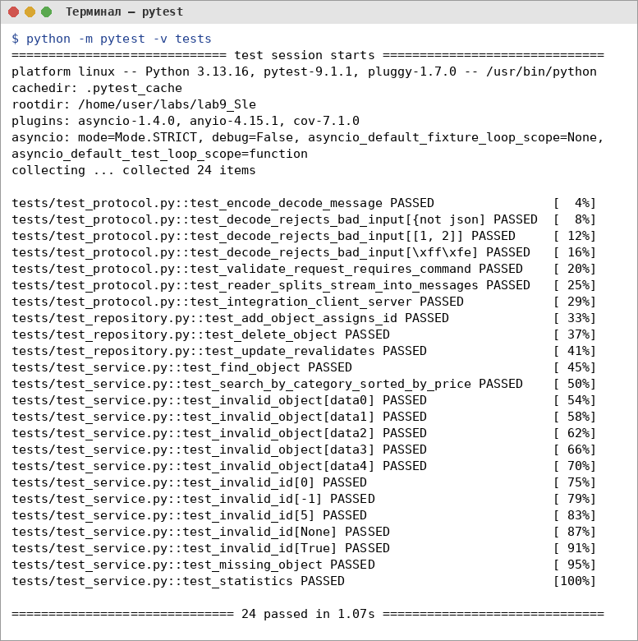
Рисунок 9.1 – Результаты автоматических тестов (pytest)
8. Демонстрация
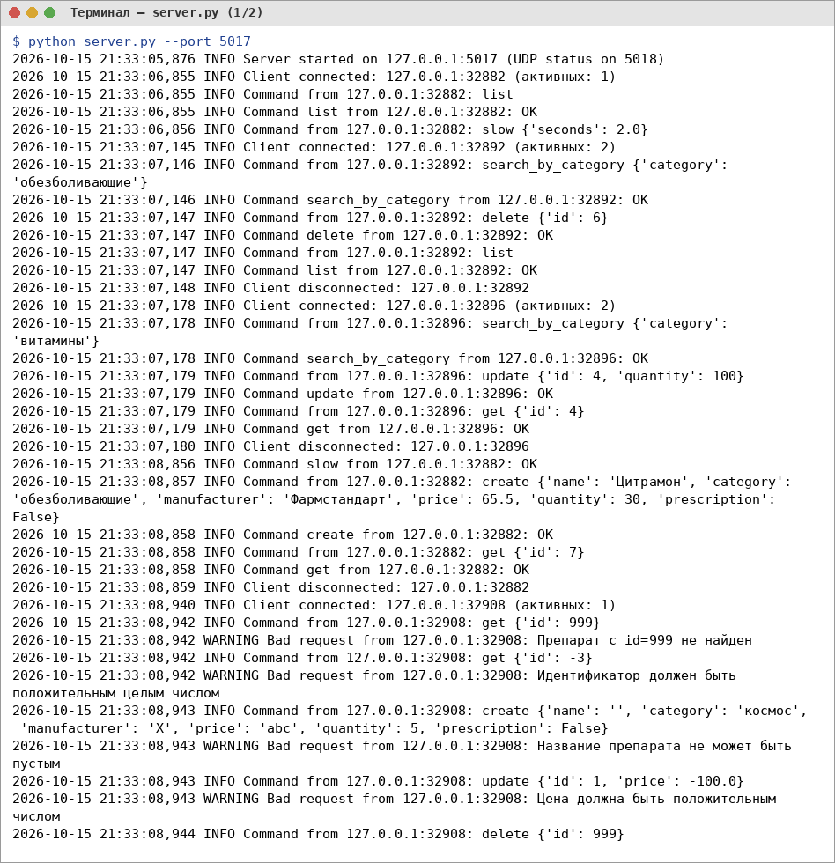
Рисунок 9.2 – Запущенный сервер и журнал работы (logging) (часть 1)
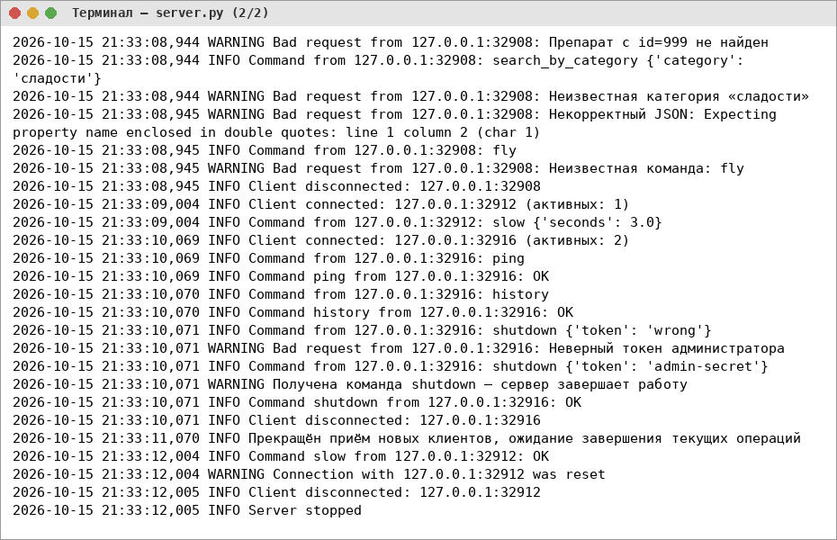
Рисунок 9.3 – Запущенный сервер и журнал работы (logging) (часть 2)
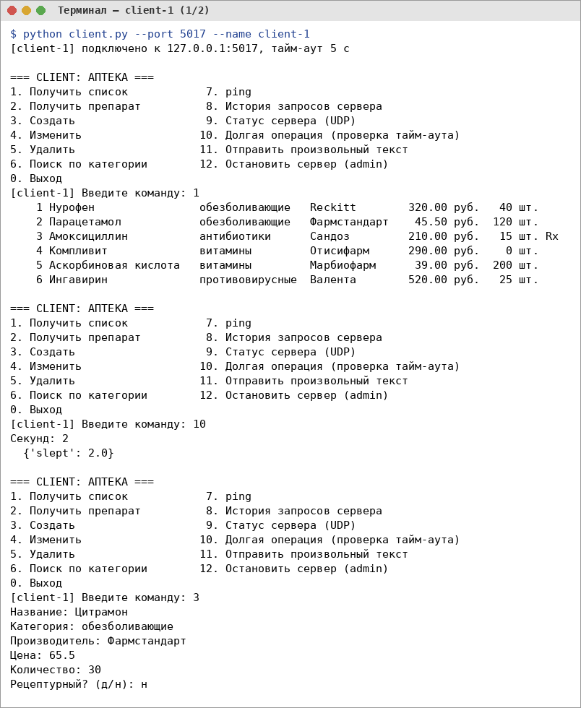
Рисунок 9.4 – Клиент №1 — одновременная работа трёх клиентов (часть 1)
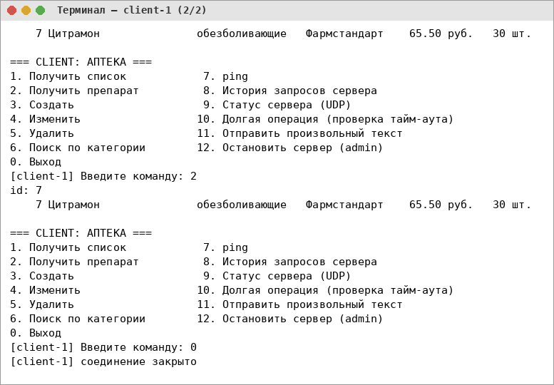
Рисунок 9.5 – Клиент №1 — одновременная работа трёх клиентов (часть 2)
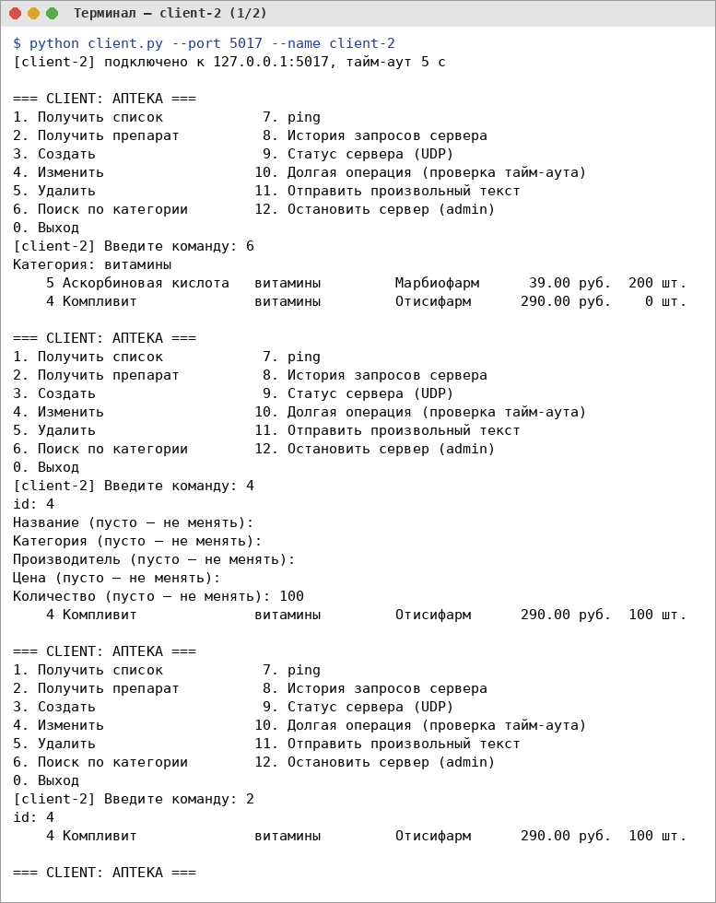
Рисунок 9.6 – Клиент №2 — одновременная работа трёх клиентов (часть 1)
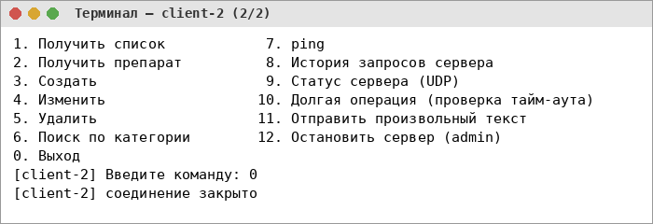
Рисунок 9.7 – Клиент №2 — одновременная работа трёх клиентов (часть 2)
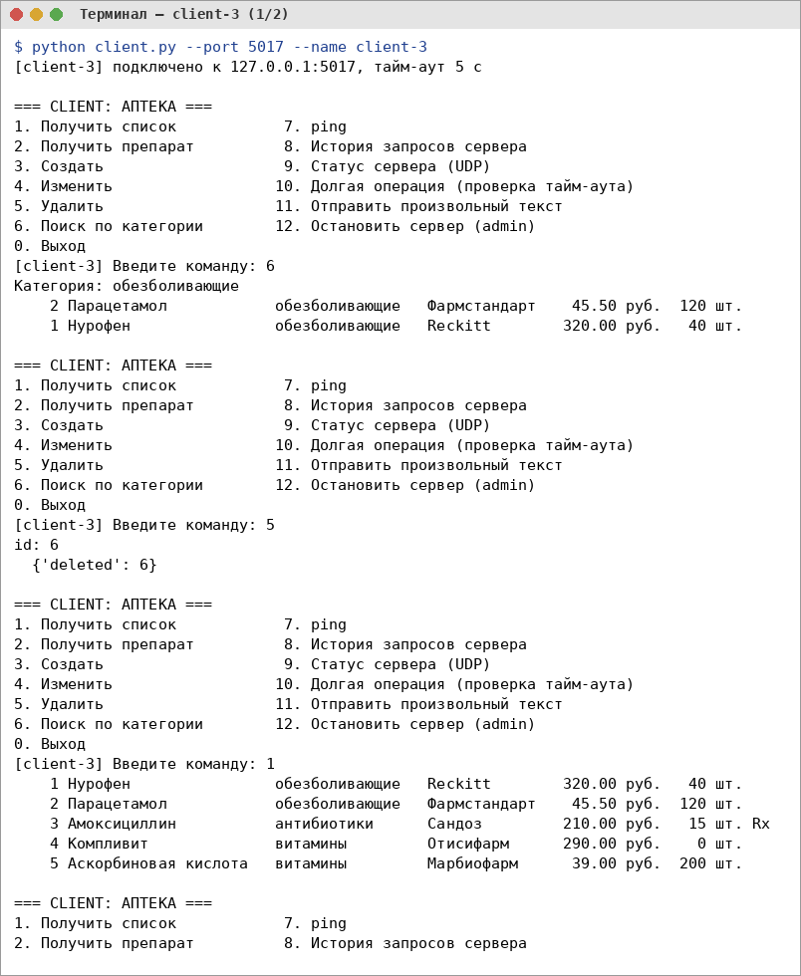
Рисунок 9.8 – Клиент №3 — одновременная работа трёх клиентов (часть 1)
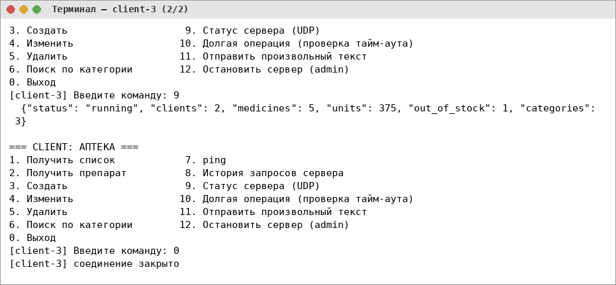
Рисунок 9.9 – Клиент №3 — одновременная работа трёх клиентов (часть 2)
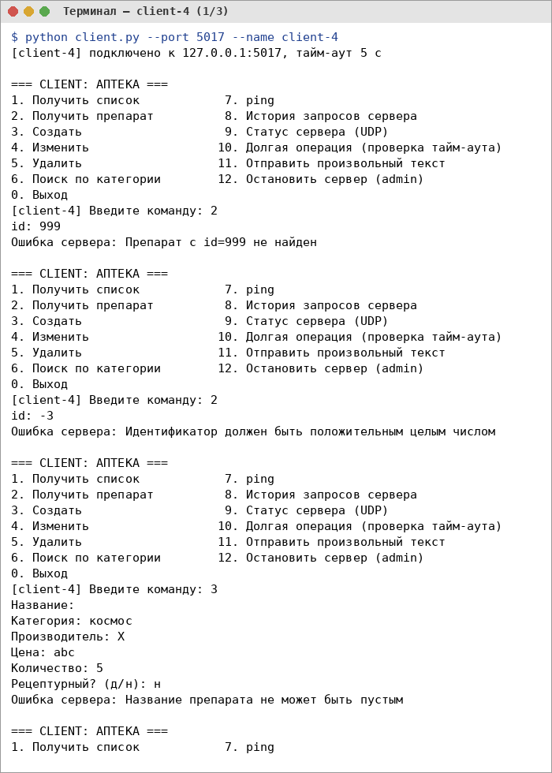
Рисунок 9.10 – Обработка ошибок: отсутствующий объект, некорректный id и данные, неизвестная категория, некорректный JSON, неизвестная команда (часть 1)
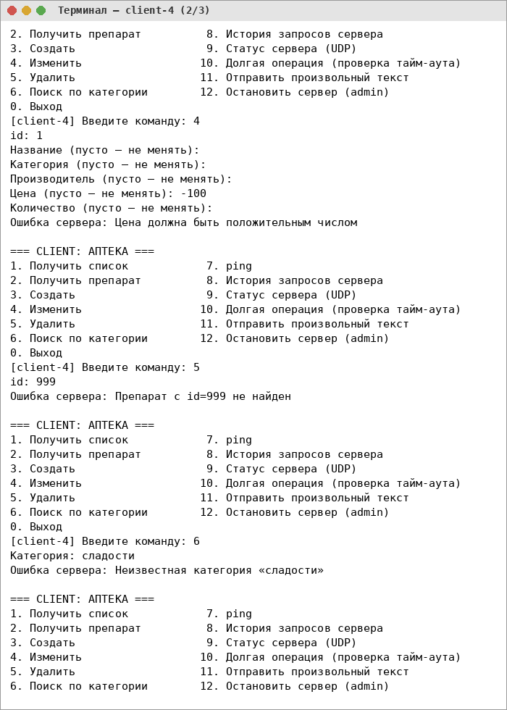
Рисунок 9.11 – Обработка ошибок: отсутствующий объект, некорректный id и данные, неизвестная категория, некорректный JSON, неизвестная команда (часть 2)
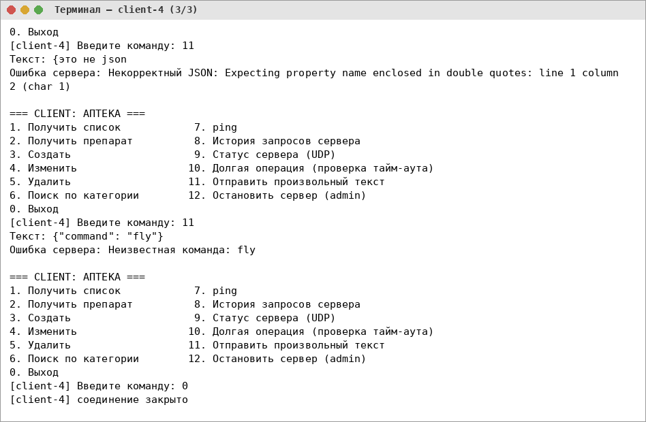
Рисунок 9.12 – Обработка ошибок: отсутствующий объект, некорректный id и данные, неизвестная категория, некорректный JSON, неизвестная команда (часть 3)
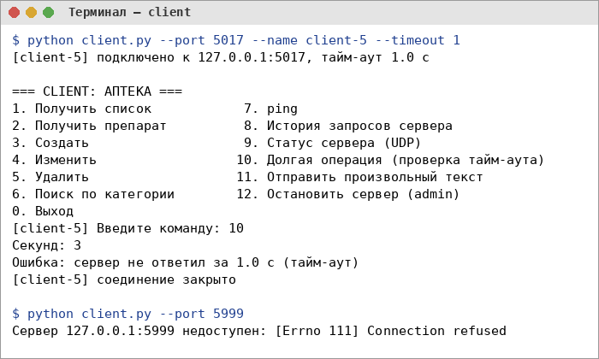
Рисунок 9.13 – Тайм-аут ожидания ответа и недоступный сервер
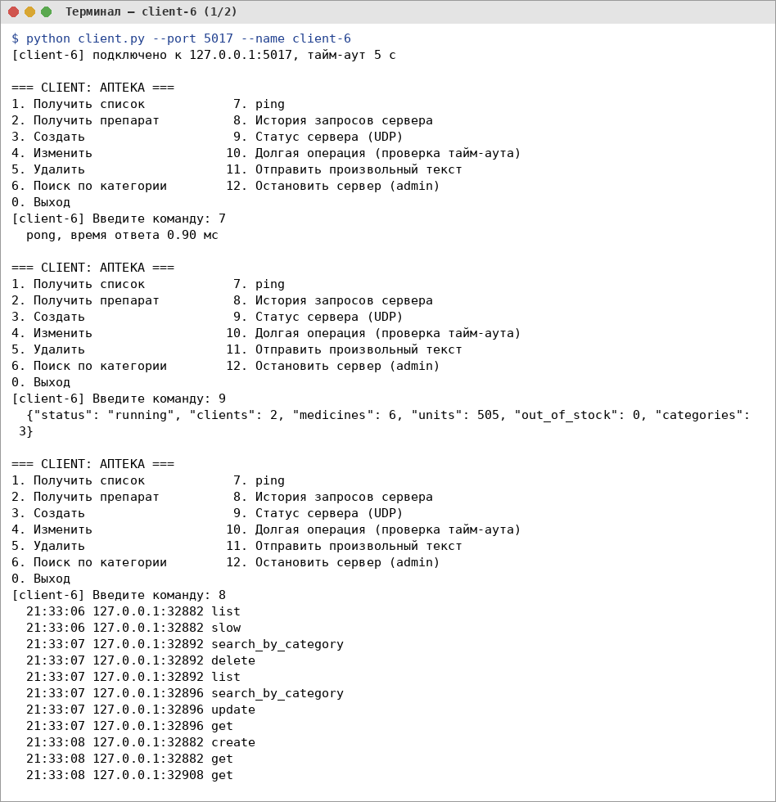
Рисунок 9.14 – Дополнительные задания: ping, UDP-статус, история, graceful shutdown (часть 1)
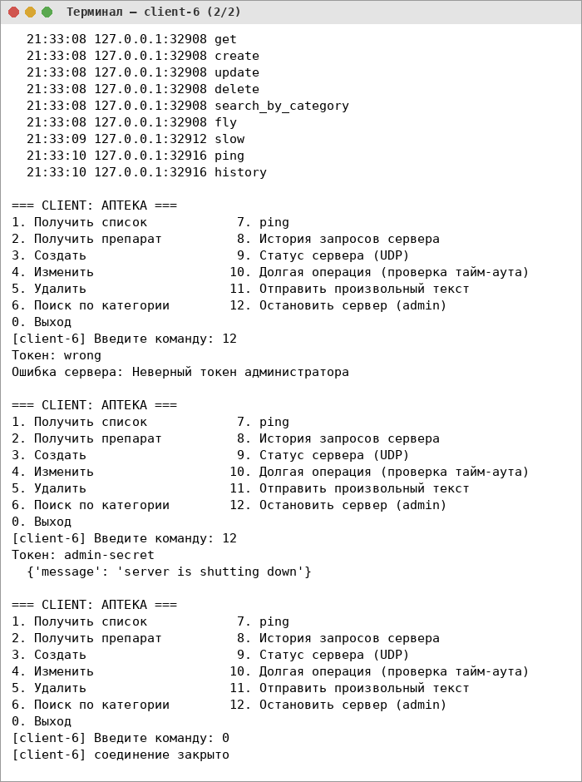
Рисунок 9.15 – Дополнительные задания: ping, UDP-статус, история, graceful shutdown (часть 2)
Клиент №1 выполнял долгую операцию (2 с), а клиенты №2 и №3 в это время независимо выполняли свои команды — в журнале сервера видно чередование запросов трёх подключений, обслуживаемых разными потоками пула.
9. Дополнительные задания
– UDP: команда status на порту 5018 возвращает число клиентов и статистику склада;
– ping: ответ pong и измерение времени прохождения запроса на клиенте;
– request_id: клиент генерирует идентификатор, сервер возвращает его в ответе, клиент проверяет соответствие;
– ограничение частоты: не более 20 запросов за 10 секунд на соединение;
– история: сервер хранит последние 20 запросов (deque), команда history;
– graceful shutdown: команда shutdown с токеном администратора — сервер прекращает приём, будит ожидающие соединения, дожидается завершения потоков, пишет сообщение в лог и завершается.
10. Ответы на контрольные вопросы
1. Что такое компьютерная сеть?
Совокупность узлов (компьютеров, серверов, устройств), соединённых каналами связи и обменивающихся данными по общим протоколам.
2. Что такое IP-адрес?
Числовой адрес узла в сети, по которому пакеты доставляются получателю, например 127.0.0.1 или 192.168.1.10.
3. Что такое порт?
Число от 0 до 65535, определяющее конкретное приложение (процесс) на узле; пара «IP-адрес + порт» однозначно задаёт точку подключения.
4. Что такое сокет?
Программный интерфейс (конечная точка соединения), через который процесс отправляет и принимает данные по сети.
5. Для чего используется socket?
Модуль стандартной библиотеки Python, предоставляющий доступ к сокетам ОС: создание TCP/UDP-сокетов, bind, listen, accept, connect, send, recv.
6. Чем TCP отличается от UDP?
TCP устанавливает соединение, гарантирует доставку и порядок, передаёт поток байтов; UDP передаёт независимые датаграммы без соединения и без гарантий, зато быстрее и проще.
7. Что означает 127.0.0.1?
Адрес localhost — петлевой интерфейс текущего компьютера; пакеты не выходят в физическую сеть.
8. Что делает bind()?
Привязывает сокет к адресу и порту, на которых сервер будет принимать соединения.
9. Что делает listen()?
Переводит TCP-сокет в режим ожидания входящих подключений и создаёт очередь соединений.
10. Что делает accept()?
Извлекает из очереди очередное подключение и возвращает новый сокет для обмена с этим клиентом и его адрес.
11. Что делает connect()?
Устанавливает соединение клиентского сокета с сервером по адресу и порту.
12. Для чего используется send()?
Для отправки байтов в сокет; возвращает количество фактически отправленных байтов.
13. Чем send() отличается от sendall()?
send() может отправить только часть данных; sendall() повторяет отправку, пока не будут переданы все байты, или возбуждает исключение.
14. Что делает recv()?
Читает из сокета до заданного числа байтов; возвращает пустую строку байтов, если собеседник закрыл соединение.
15. Что произойдёт, если клиент отключится?
recv() на сервере вернёт b'' (или возникнет ConnectionResetError); сервер должен закрыть сокет клиента и продолжить обслуживать остальных.
16. Зачем закрывать сокет?
Чтобы освободить ресурсы ОС (дескриптор, порт), корректно завершить TCP-соединение и уведомить собеседника.
17. Что такое тайм-аут?
Максимальное время ожидания операции ввода-вывода; по его истечении операция прерывается исключением socket.timeout.
18. Зачем нужен settimeout()?
Устанавливает тайм-аут для операций сокета, чтобы программа не блокировалась бесконечно при зависании сети или собеседника.
19. Почему TCP называют потоковым протоколом?
Он передаёт непрерывную последовательность байтов без деления на сообщения; границы сообщений определяет приложение.
20. Почему один вызов send() клиента не обязан соответствовать одному вызову recv() сервера?
TCP может разбить данные на сегменты или объединить несколько отправок, поэтому recv() может вернуть часть сообщения или сразу несколько сообщений.
21. Как можно определить границы сообщений в TCP?
Разделителем (например, \n), префиксом длины сообщения или фиксированным размером сообщения. В работе используется разделитель \n.
22. Что такое прикладной протокол?
Соглашение о формате и последовательности сообщений между приложениями: какие команды существуют, какие поля передаются и как выглядят ответы и ошибки.
23. Почему JSON удобно использовать для обмена данными?
Он текстовый, читаемый, поддерживается всеми языками, естественно отображается на словари и списки Python.
24. Что произойдёт при передаче некорректного JSON?
json.loads возбудит JSONDecodeError; сервер перехватывает его, превращает в ProtocolError и отвечает {"status": "error"}, не завершая работу.
25. Как сервер может обслуживать нескольких клиентов?
Обрабатывать каждого клиента в отдельном потоке (threading, ThreadPoolExecutor), процессе или использовать асинхронный ввод-вывод (asyncio, select).
26. Зачем использовать отдельный поток для клиента?
Чтобы ожидание данных от одного клиента не блокировало приём и обслуживание других.
27. Какие проблемы могут возникнуть при совместном доступе нескольких потоков к данным?
Гонки данных, потерянные обновления, несогласованное состояние, повторяющиеся идентификаторы; поэтому репозиторий защищён threading.Lock.
28. Что такое race condition?
Ситуация, когда результат зависит от порядка выполнения конкурентных потоков, например два потока одновременно читают и увеличивают один счётчик.
29. Для чего используется ThreadPoolExecutor?
Для выполнения задач в пуле с ограниченным числом потоков, без ручного создания и завершения потоков.
30. Почему сетевой код желательно отделять от бизнес-логики?
Бизнес-логику можно тестировать без сети, переиспользовать с другим протоколом (HTTP, бот) и менять независимо.
31. Почему TCP не гарантирует сохранение границ сообщений?
TCP оперирует потоком байтов и сегментами, размер которых определяется буферами и сетью, а не вызовами send() приложения.
32. В каких случаях UDP предпочтительнее TCP?
Когда важнее скорость и своевременность, чем гарантированная доставка: статус, телеметрия, игры, потоковое видео и голос, DNS-запросы.
33. Что произойдёт, если UDP-пакет будет потерян?
Протокол не сообщит об этом; получатель его не получит, отправитель должен сам обработать отсутствие ответа (тайм-аут, повтор).
34. Что произойдёт, если TCP-соединение будет разорвано во время передачи?
send()/recv() вызовут ConnectionResetError/BrokenPipeError или recv() вернёт b''; приложение должно закрыть сокет и при необходимости переподключиться.
35. Зачем нужны тайм-ауты в сетевых приложениях?
Чтобы не блокироваться бесконечно при сбое сети или сервера, освобождать ресурсы и сообщать пользователю о проблеме.
36. Почему сервер не должен напрямую изменять Repository из обработчика сокета?
Тогда проверки и бизнес-правила окажутся в сетевом коде, будут дублироваться и не будут тестироваться отдельно; изменения выполняются через Service.
37. Какие преимущества даёт разделение Client / Server / Service / Repository?
Каждый слой решает одну задачу, его можно тестировать и заменять независимо, например заменить TCP на HTTP или хранение в памяти на БД.
38. Как реализовать авторизацию клиента?
Добавить команды register/login, проверять пароль (хранить хеш), выдавать токен и требовать его в последующих запросах, храня состояние сессии на сервере.
39. Как идентифицировать конкретного клиента?
По адресу и порту соединения, токену сессии или request_id; в работе используется адрес и порт подключения.
40. Как ограничить количество запросов от одного клиента?
Хранить время последних запросов (скользящее окно) и отклонять запрос, если их больше порога за интервал — реализовано 20 запросов за 10 секунд.
41. Какие проблемы могут возникнуть при большом количестве TCP-клиентов?
Исчерпание потоков, памяти и файловых дескрипторов, рост задержек; решают пулами, асинхронностью и балансировкой нагрузки.
42. Чем многопоточность отличается от асинхронного программирования?
Многопоточность использует несколько потоков ОС, переключаемых планировщиком; asyncio выполняет корутины в одном потоке и переключает их явно в точках await.
43. Как можно реализовать тот же сервер с помощью asyncio?
asyncio.start_server с корутиной-обработчиком, которая читает строки через reader.readline() и пишет ответы writer.write() + await writer.drain().
44. Почему HTTP можно рассматривать как протокол прикладного уровня?
Он определяет формат запросов и ответов поверх TCP так же, как наш JSON-протокол: метод, путь, заголовки, тело, коды состояния.
45. Какие элементы из этой лабораторной работы будут использоваться при изучении REST API?
Клиент-серверная модель, JSON, единый формат ответа и ошибок, команды CRUD, слои Service и Repository, тайм-ауты, логирование и тесты.
11. Вывод
Разработана клиент-серверная система аптеки на сокетах TCP с собственным JSON-протоколом, границами сообщений по символу перевода строки и единым форматом ответов. Сервер обслуживает несколько клиентов одновременно через пул потоков, использует тайм-ауты, журналирование и корректно обрабатывает ошибки протокола, данных и соединения. Бизнес-логика вынесена в Service и Repository и покрыта автоматическими тестами, в том числе интеграционным. Дополнительно реализованы UDP-статус, ping, request_id, ограничение частоты запросов, история и корректная остановка сервера.

